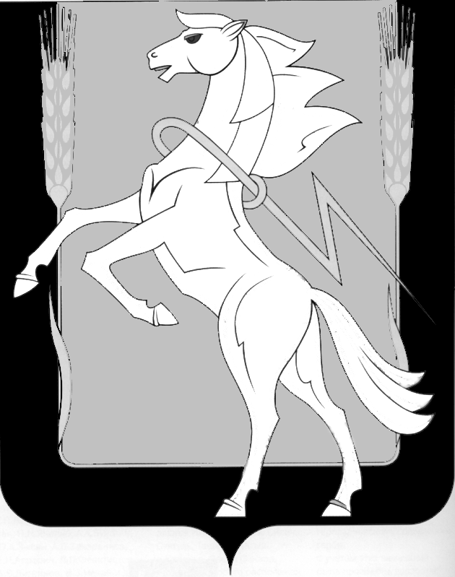

Совет депутатов Мирненского сельского поселения
Сосновского муниципального района Челябинской области
пятого созыва

Р Е Ш Е Н И Е

От 15 ноября 2024 год №

О внесении изменений в решение
Совета депутатов от 27.12.2023 №30
«О бюджете Мирненского
сельского поселения на 2024
и плановый период 2025и 2026 годов»

Совет депутатов Мирненского сельского поселения пятого созыва

Р Е Ш А Е Т:

Внести в решение Совета депутатов от 27.12.2023г. № 30 следующие изменения, связанные с реализацией земельного участка с кадастровым номером 74:19:0703007:176, находящегося в собственности Мирненского сельского поселения в д. Касарги, ул. 1 Мая, участок 68:
1. Увеличить план доходной части бюджета на 2024 год администрации Мирненского сельского поселения за счет реализации земельного участка на КБК 907 1 14 06025 10 0000 430 в сумме 594 766,64 рубей.
2. Увеличить бюджетные ассигнования администрации Мирненского сельского поселения в сумме 594 766,64 рублей на следующие цели по КБК.

907 0111 9900007570 870 – 475 630,00
907 0104 9900020400 244 – 25 000,00
907 0113 9900020400 244 – 75 000,00
907 0503 9900060350 244 – 19 136,64

3. Внести изменения в бюджетную роспись администрации Мирненского сельского поселения в 4 квартале 2024года.

Глава Мирненского сельского поселения  ______________ Г.А. Черкасова | Председатель Совета депутатов  Мирненского сельского поселения  ______________ С.В. Степанов

